«Космическое путешествие по Солнечной системе на переменках»
  - Внеклассное мероприятие
Разработала:
педагог-организатор Саенко Н.И.,
II категория

с. Казацкое
2021 г.
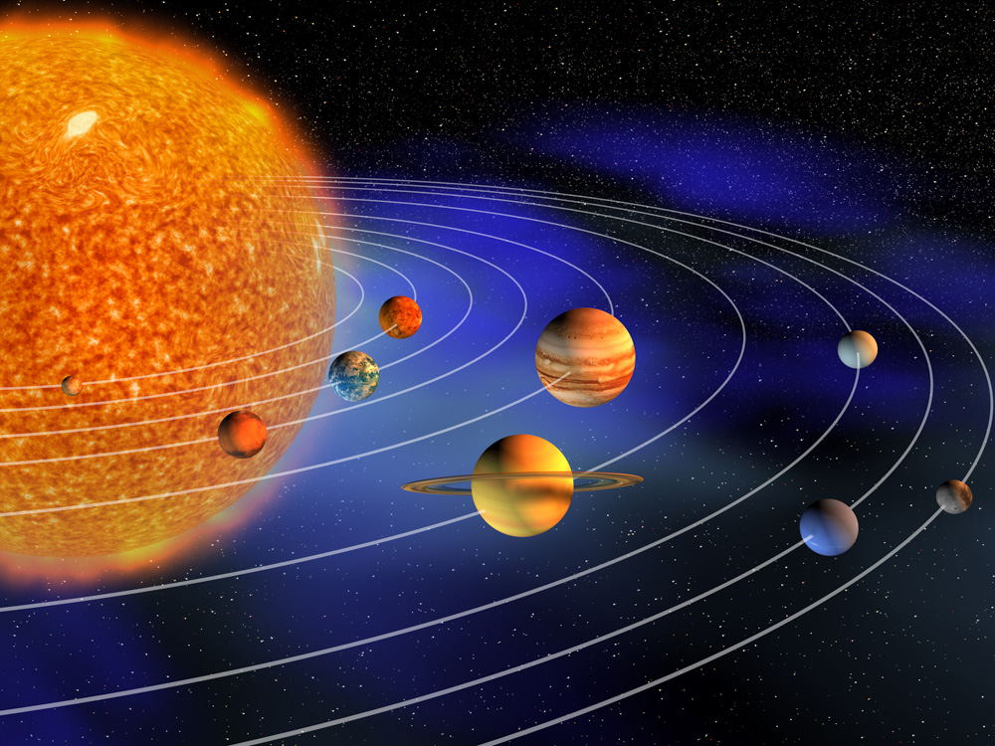
Внеклассное мероприятие
«Космическое путешествие по Солнечной системе на переменках»
Цели:
- образовательная – познакомить учеников с Солнечной системой, небесными телами и планетами Меркурий, Венера, Земля, Марс, Юпитер, Сатурн, Уран, Нептун, Плутон ; с их историей.
- развивающая – развивать логическое мышление, память, математическую речь, внимание, творческие инициативы, физическую выносливость.
- воспитательная – воспитывать любовь к новым познаниям, чувство дисциплины, любовь к науке астрономия, соревновательный дух.
Оборудование: макет картонной ракеты, обручи гимнастические, связанные «цепочкой» по 3, макет Солнечной системы на центральной стене зала, картонные звезды с примерами, карточки с заданиями, устройство воспроизведения музыки, музыкальные фонограммы.
Ход мероприятия

Первая перемена
– Здравствуйте, ребята! Сегодня 12 апреля. Кто знает, какое знаменательное событие произошло в 1961 году? Юрий Гагарин первым совершил полет вокруг Земли на космическом корабле. Поэтому мы проведем необычные переменки и отправимся с вами в космическое путешествие. А на чем? Вы узнаете, разгадав загадку:
Ни пера, ни крыла,
А быстрее орла.
Только выпустит хвост,
Понесётся до звезд. (Ракета)
– Правильно. Но чтобы наша ракета взлетела нужно найти ключ зажигания. Внимательно посмотрите на ракету, найдите закономерность расположения чисел и узнайте неизвестное число? (5)
– Ребята, мы нашли ключ зажигания. Наша ракета взлетела и мы вместе с ней. Путешествовать мы будем по Солнечной системе. Скажите, что такое Солнечная система?
– Солнечная система – солнце и движущиеся вокруг нее небесные тела– 9 планет, кометы, астероиды, метеориты, спутники…
– Посмотрите, как красиво и загадочно выглядит Солнечная система. (Демонстрация плаката)
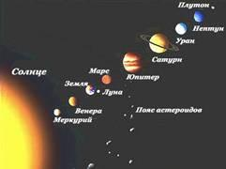
- Начинаем обратный отсчёт: 10, 9, 8, 7, 6, 5, 4, 3, 2, 1, пуск!
(Под музыку ракета с пассажирами движется по первому «кругу-орбите».)
– Ребята, на пути у нас звезды. А что такое звезда? Звезда – небесное тело, представляющее собой светящийся газовый шар. Первой мы встретили самую большую звезду нашей системы. Кто знает, как она называется? (Солнце)
- А вы знаете, что во Вселенной существует не одна звезда похожая на Солнце. Эти звёзды гораздо больше Солнца, это: Сириус, Альдебаран, Антарес и т.д. Чтобы перейти на другую орбиту, вам нужно решить звездные примеры. «Звёздочки» поделены на две части, на одной из них записаны выражения, на другой – ответ. Соберите части «звёздочек» и на обратной стороне прочтите ключевые слова для продолжения полета.
(Ребята выполняют задание. Ключевое слово: «В добрый путь!»)
- Космонавты улыбаются, полёт продолжается!
(Под музыку ракета с пассажирами движется по первому «кругу-орбите».)
Вторая перемена
- Стоп, ракета! На нашем пути повстречалась гостья! Название этой планеты вы должны угадать.
Она от солнца первая планета,
Похожа на Луну по цвету,
В глубокой древности её все греки знали
И «белою звездою» называли.
Быстрее всех планет вращается,
В честь покровителя торговли называется.
(Меркурий)
- Вас приветствует планета Меркурий! Она действительно располагается ближе всех к Солнцу. И год на этой планете длится всего 88 дней. Эта планета названа в честь древне-греческого бога Меркурия, который имел крылатые сандалии. Давайте посмотрим, какое задание нам нужно выполнить на этой планете?
(Эстафета «Бег в паре с зажатым мячом»)
- Космонавты улыбаются, полёт продолжается!
(Под музыку ракета с пассажирами движется по первому «кругу-орбите».)
- Стоп, ракета! Вижу новый объект в иллюминаторе! Название этой планеты вы должны угадать. Угадайте название этой планеты.
(Выходит «Венера», обмахиваясь веером)
В небе я свечусь нередко,
Ваша ближняя соседка.
Я Меркурию сестра
И на мне всегда Жара!
(Венера)
– Венера – вторая по счету от Солнца планета и самая близкая к нам. Вся Венера окутана плотным слоем облаков из серной кислоты. Это очень опасная кислота, которая разъедает многие предметы очень быстро. Поэтому на Венеру очень опасно высаживать космонавтов. На этой планете практически всегда ночь, потому что плотный слой облаков толщиной в несколько километров тщательно скрывает солнце от ее поверхности. В ясные ночи Венеру можно увидеть на ночном небе. Она отличается от других планет и выглядит белой.
- Так как мы не можем высадиться на горячей Венере, проведем игру вокруг нее.
(Русская народная игра «Гори, гори ясно»)
- Прочитайте, что написано на веере Венеры. (Счастливого пути!)
- Космонавты улыбаются, полёт продолжается!
(Под музыку ракета с пассажирами движется по первому «кругу-орбите».)
Третья перемена
- Приглашаю космических путешественников встретиться со старой знакомой.
На планете чудеса:
Океаны и леса,
Кислород есть в атмосфере,
Дышат люди им и звери.
(Земля)
– Природа сотворила чудо – создала планету Земля. Земля – это наш общий дом, территория, на которой перед силами природы мы все равны. У нас на всех – одна Земля, давайте её беречь. Она сказочно богата, прекрасна. Прекрасна и удивительна тогда, когда царит мир, взаимопонимание. Давайте ценить мир на чудесной, голубой планете Земля. Мы знаем множество игр, песен и танцев Землян. Я приглашаю вас в музыкальную игру «Зоотанцы».
(Включите музыку, чтобы дети могли танцевать под нее. Как только они войдут в ритм, выкрикните название любого животного или покажите на изображение этого животного на карточке. В этот момент дети должны начать танцевать и издавать звуки так, как могло бы это делать названное животное.)
- Внимание, внимание! Космонавты, займите места на борту корабля!
(Под музыку ракета с пассажирами движется по первому «кругу-орбите».)
- Стоп, машина! Перед нами новый космический объект!
Это странная планета
По соседству с нами.
И зимой и даже летом
Мёрзнет надо льдами.
Странно, что не говори, -
Лёд не сверху, а внутри!
(Марс)

– Именно из-за красного цвета, напоминающего кровь, ее назвали в честь греческого бога войны Марс. А красная она от того, что на планете большое количество железа. Железо окисляется, отсюда и красный цвет планеты. Но Марс считают будущей космической базой и новым домом для людей. На нем есть небольшая атмосфера, следы воды, а это может значить, что когда-то давно там возможно были реки и жизнь. На Марсе мы завершим знакомство с планетами Земной группы.
- Космонавты должны быть быстрыми, ловкими, всего этого можно достичь, если много тренироваться.

Испытание "Бег с препятствиями"
Надо добраться до ориентира, прыгая через скакалку, пролезть через обруч, и вернуться обратно, передав эстафету следующему участнику.

Четвертая перемена
- Товарищи космонавты, приглашаю продолжить путешествие по Солнечной системе! Садитесь в ракету, нам предстоит знакомство с планетами-гигантами. Космонавты улыбаются, полёт продолжается!
(Под музыку ракета с пассажирами движется по первому «кругу-орбите».)
- Стоп, машина! Обратите внимание, перед нами два гиганта. Сейчас они расскажут о себе.
(Выходят два героя, один - с гирей, а другой – с гимнастическими обручами.)
Великан-тяжеловес,
Мечу молнии с небес,
Полосат я словно кошка,
Жаль, худею понемножку.
(Юпитер)
- Юпитер — самая большая планета Солнечной системы. По величине диаметра она превышает Землю в 11 раз. На Юпитере нет твердой поверхности, вместо суши здесь — бескрайний океан, правда, заполнен он вовсе не водой, а жидким горячим веществом, напоминающим тягучий кисель.
Пышный газовый гигант,
Брат Юпитера и франт
Любит он, чтоб рядом были
Кольца изо льда и пыли…
(Сатурн)
– Сатурн – вторая по величине планета. Она названа в честь римского бога земледелия. Она окружена множеством ярких колец, состоящих из облаков льда и камней. Многие из них не больше игрального кубика. У Сатурна самое большое количество спутников – 18.
- У соседей-планет есть кольца, давайте займем эти кольца у них и устроим соревнования.
Соревнования по вращениям обручей на талии.
- Космонавты улыбаются, полёт продолжается!
(Под музыку ракета с пассажирами движется по первому «кругу-орбите».)
- Стоп, ракета! Вижу несколько объектов в иллюминаторе! Сделаем остановку и познакомимся с планетами.
Вращается не так, как все,
Огромный газовый гигант
И,сквозь космоса тоску,
Мчится лёжа на боку.
(Уран)
- Уран - седьмая от Солнца планета, её первой обнаружили при помощи телескопа. Уран наблюдали и раньше, но всегда принимали его за звезду. По своим размерам Уран занимает почётное третье место среди планет Солнечной системы, но из-за невероятной удалённости от Земли его нам очень плохо видно. Уран, как и Венера, вращается вокруг своей оси по часовой стрелке, в то время как остальные планеты - в противоположном направлении. Но ось Урана сильно наклонена. Если все планеты крутятся как волчки, то Уран вращается как бы лёжа на боку, он катится вокруг Солнца как колобок. Вокруг себя он оборачивается очень быстро - за 17,5 земных часа. Один оборот вокруг Солнца у него занимает 84 земных года.

На планете синей-синей
Дует ветер очень сильный,
Холодно на ней весьма –
Состоит из воды, газа, льда.
(Нептун)
- Нептун - восьмая, самая дальняя от Солнца планета. Она была открыта в 1845 г. Нептун - это планета-гигант, он делает один оборот вокруг Солнца почти за 165 земных лет. У него самый длинный небесный путь. Со времени своего открытия Нептун только-только завершает свой полный оборот вокруг Солнца.
Оборот вокруг своей оси Нептун совершает за 16 земных часов. От такой большой скорости вращения на планете дуют мощнейшие ветры, по некоторым оценкам, их скорость достигает 650 м в секунду. У нас на Земле ветер, который дует со скоростью 180 м в секунду, называется ураганным. Нептун - планета самых быстрых и мощных ветров в Солнечной системе. Они всегда дуют в западном направлении.
Зовут её «планета-крошка»,
Изучена она совсем немножко.
Считают, жизни здесь не будет никогда:
Планета слишком холодна.
(Плутон).
- Удалённость Плутона от Земли затрудняет его изучение. Он расположен от нас в 40 раз дальше, чем Солнце. Рядом с Плутоном пока не было ни одной космической станции.
Так что известно о Плутоне совсем немного. Там трещат самые сильные в Солнечной системе морозы. Температура ниже минус 200 °С. Вся поверхность скрыта подо льдом. Но этот лёд не водяной. Замороженный газ азот, застывая, превращается в крупные прозрачные кристаллы - получаются гигантские снежинки. В результате химических процессов они окрашиваются в желтовато-розовый цвет. Движется это царство льда и тьмы неспешно: вокруг Солнца Плутон облетает за 245 лет, а один оборот вокруг своей оси занимает у него 6,5 земных суток.
- В завершение путешествия проведем спортивную игру.
Эстафета "Парад планет"
Экипаж выстраивается друг за другом. По сигналу дети над головой передают мяч назад, начиная с первого участника. Последний бежит с мячом вперед колонны и также передает мяч назад. Игра продолжается до тех пор, пока первый участник не вернется на свое место.
Заключительная часть
- Дорогие ребята, вот завершилось наше «путешествие» по Солнечной системе. Я надеюсь, что вы узнали много нового и получили удовольствие от игр и развлечений. Я желаю вам быть целеустремленными, как Юрий Гагарин и, тогда, каждый из вас в жизни получит заветную «звезду».

